

PROPOSAL WIRELESS AND MOBILE COMPUTING

# APLIKASI PELAPORAN BENCANA ALAM (Sosial Bencana)

Disusun Oleh:

|  |  |
| --- | --- |
| ABDIEL REYHAN BUDIHARJO | A11.2016.09356 |
| WAHYU RIZKY EKA PERWIRA | A11.2016.09357 |
| RUSYDI SHABRI A | A11.2016.09405 |
| AFANDI MAULANA FIRDAUS | A11.2016.09895 |
| FAHMI ANWAR | A11.2016.09916 |
| IRA KUSUMADEWI | A11.2016.10042 |

**FAKULTAS ILMU KOMPUTER**

**UNIVERSITAS DIAN NUSWANTORO**

**2019**

# KATA PENGANTAR

Segala puji dan syukur penyusun ucapkan kehadirat Tuhan atas segala nikmat dan karunia yang telah diberikan, sehingga proposal pengajuan tugas yang berjudul “SOSIAL BENCANA” ini bisa terselesaikan dengan baik.

Adapun maksud dan tujuan diajukannya proposal pengajuan ini adalah untuk memenuhi tugas akhir dari Mata Kuliah Wireless and Mobile Computing. Selain itu pula, tujuan lainnya adalah untuk membantu dan memudahkan dalam laporan bencana alam yang dilakukan oleh relawan dan jajarannya di area Kota Semarang.

Proposal ini tidak akan selesai tanpa bantuan dari berbagai pihak. Untuk itu, penyusun mengucapkan terima kasih banyak kepada berbagai pihak yang telah membantu penulis, diantaranya:

1. Bapak Rama Aria Megantara M.Kom selaku Dosen Wireless and Mobile Computing.
2. Teman – teman penyusun, serta pihak lainnya yang turut menyumbangkan pikirannya.

Diharapkan, proposal ini bisa bermanfaat untuk semua pihak. Selain itu, kritik dan saran yang membangun sangat penulis harapkan dari para pembaca sekalian agar proposal ini bisa lebih baik lagi.

Semarang, 12 Maret 2019

Penyusun

# DAFTAR ISI

APLIKASI PELAPORAN BENCANA ALAM (Sosial Bencana) i

KATA PENGANTAR ii

DAFTAR ISI iii

BAB I PENDAHULUAN 1

1.1 Latar Belakang 1

1.2 Rumusan Masalah 1

1.3 Tujuan 1

BAB II PEMBAHASAN 2

2.1 Codeigniter 2

BAB III PERANCANGAN 3

3.1 PEMBAGIAN TUGAS 3

3.2 FITUR APLIKASI 3

3.3 TAMPILAN APLIKASI (*MOCKUP*) 4

BAB IV PENUTUP 6

# BAB I PENDAHULUAN

## Latar Belakang

Perkembangan dalam bidang informasi menuntut kemudahan bagi manusia untuk mendapatkan dan menyebarkan informasi yang didapatkan. Aplikasi berbasis website memberikan kemudahan dalam mengakses informasi ataupun memberikan informasi yang dimiliki. Hal ini juga dipermudah dengan berkembangnya device untuk mengakses informasi yang ada.

Maka dari itu kami mencoba membuat aplikasi Sosial Bencana. Ide pembuatan aplikasi ini adalah, kami ingin mempermudah warga Kota Semarang untuk mengetahui tempat-tempat yang sering terjadi, dan pengguna juga dapat melaporkan kejadian-kejadian bencana alam.

## Rumusan Masalah

Berdasarkan latar belakang yang telah di deskripsikan sebelumnya, ada beberapa permasalahan yang dapat dirumuskan, yaitu:

1. Minimnya informasi mengenai daerah rawan bencana alam di Kota Semarang.
2. Kurangnya peredaran informasi terhadap daerah rawan bencana alam di Kota Semarang.

## Tujuan

Tujuan dari program penelitian ini adalah sebagai berikut:

1. Mengetahui Informasi daerah rawan bencana di Kota Semarang.
2. Memberikan kemudahan kepada pengguna untuk mengetahui informasi daerah rawan bencana di Kota Semarang

# BAB II PEMBAHASAN

## Codeigniter

**CodeIgniter** merupakan aplikasi [sumber terbuka](https://id.wikipedia.org/wiki/Sumber_terbuka) yang berupa framework PHP dengan model [MVC](https://id.wikipedia.org/wiki/MVC) (Model, View, Controller) untuk membangun [website](https://id.wikipedia.org/wiki/Website) dinamis dengan menggunakan [PHP.](https://id.wikipedia.org/wiki/PHP) CodeIgniter memudahkan [developer](https://id.wikipedia.org/w/index.php?title=Developer&action=edit&redlink=1) untuk membuat aplikasi web dengan cepat mudah dibandingkan dengan membuatnya dari awal. CodeIgniter dirilis pertama kali pada [28 Februari](https://id.wikipedia.org/wiki/28_Februari) 2006. Versi stabil terakhir adalah versi 3.1.10.

Model View Controller merupakan suatu konsep yang cukup populer dalam pembangunan aplikasi web, berawal pada bahasa pemrograman Small Talk, MVC memisahkan pengembangan aplikasi berdasarkan komponen utama yang membangun sebuah aplikasi seperti manipulasi data, user interface, dan bagian yang menjadi kontrol aplikasi. Terdapat 3 jenis komponen yang membangun suatu MVC pattern dalam suatu aplikasiyaitu :

1. View, merupakan bagian yang menangani presentation logic. Pada suatu aplikasi web bagian ini biasanya berupa file template HTML, yang diatur oleh controller. View berfungsi untuk menerima dan merepresentasikan data kepada user. Bagian ini tidak memiliki akses langsung terhadap bagian model.
2. Model, biasanya berhubungan langsung dengan database untuk memanipulasi data (insert, update, delete, search), menangani validasi dari bagian controller, namun tidak dapat berhubungan langsung dengan bagian view.
3. Controller, merupakan bagian yang mengatur hubungan antara bagian model dan bagian view, controller berfungsi untuk menerima request dan data dari user kemudian menentukan apa yang akan diproses oleh aplikasi.

Dengan menggunakan prinsip MVC suatu aplikasi dapat dikembangkan sesuai dengan kemampuan developernya, yaitu programmer yang menangani bagian model dan controller, sedangkan designer yang menangani bagian view, sehingga penggunaan arsitektur MVC dapat meningkatkan maintanability dan organisasi kode. komunikasi yang baik antara programmer dan designer dalam menangani variabel-variabel yang akan ditampilkan.

# BAB III PERANCANGAN

## PEMBAGIAN TUGAS

Adapun untuk pembagian tugas berdasarkan:

1. Abdiel Reyhan Budiharjo
   * Web Service
   * Real Time
2. Wahyu Rizky Eka Perwira
   * Web Service
   * Real Time
3. Rusydi Shabri A
   * Frontend Developer
4. Afandi Maulana Firdaus
   * Frontend Developer
5. Fahmi Anwar
   * Desain Database
6. Ira Kusumadewi
   * Backend Developer

## FITUR APLIKASI

Adapun fitur yang diberikan berupa:

1. Memberikan informasi bencana ( Unggah foto beserta keterangan )
2. Memberikan informasi daerah rawan bencana ( Rangking )
3. Informasi Pengguna
4. Iklan

## TAMPILAN APLIKASI (*MOCKUP*)

Halaman Depan

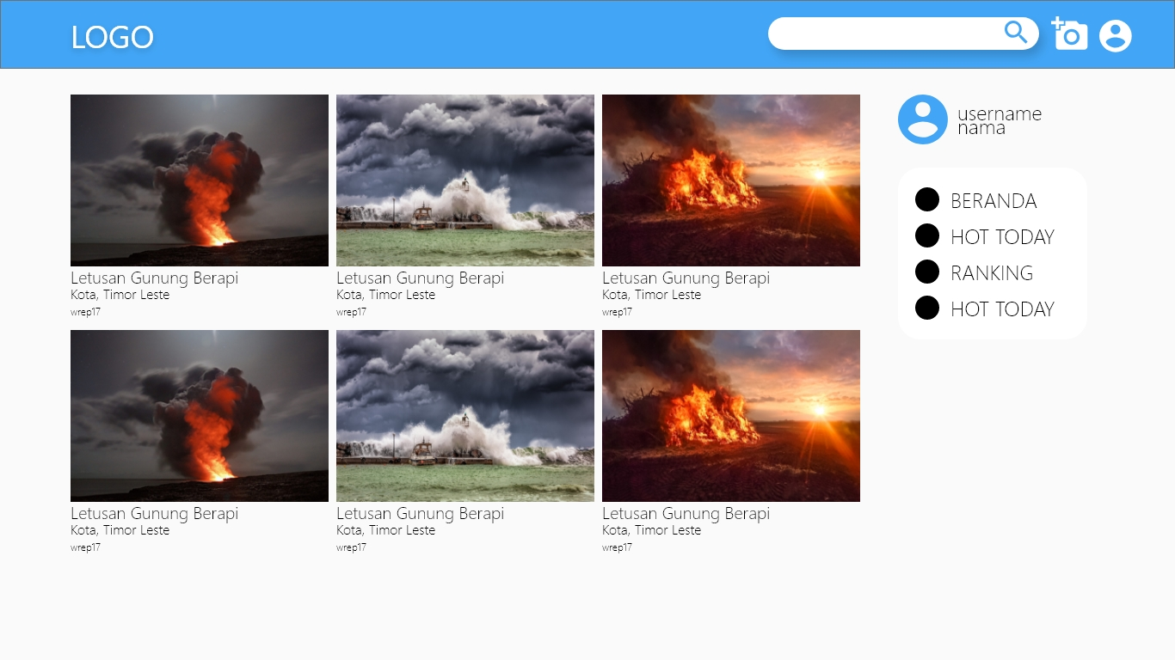

Register

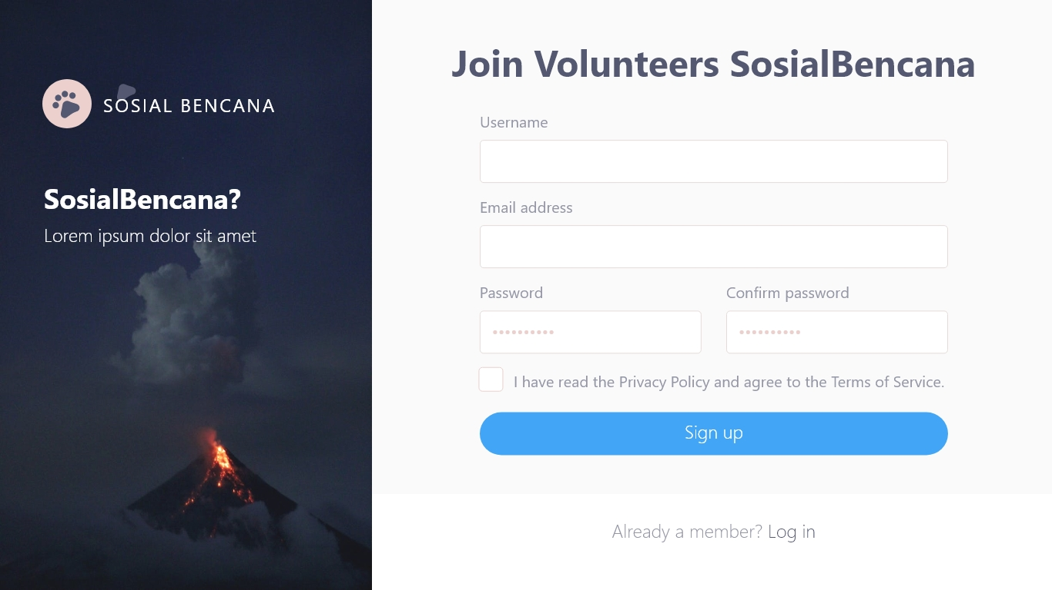

Login

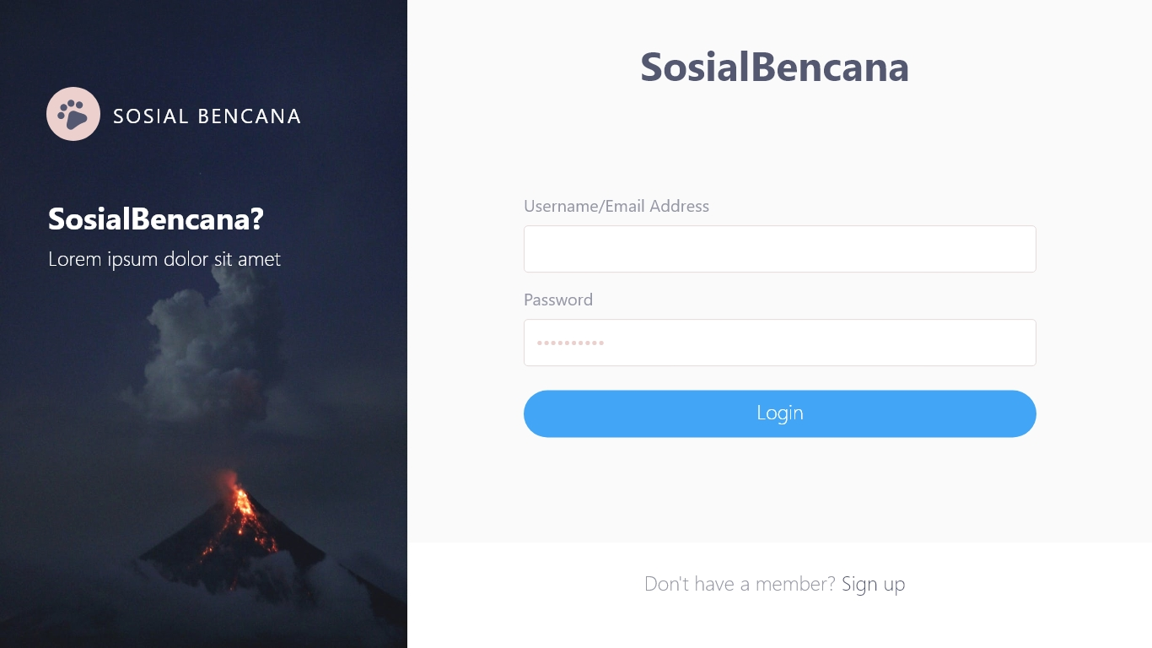

# BAB IV PENUTUP

Demikianlah proposal yang kami buat, Kami sadar dalam pembuatannya masih memiliki banyak kekurangan fitur – fitur. Serta kurangnya latihan dan pengalaman kami dalam membuat sebuah program.